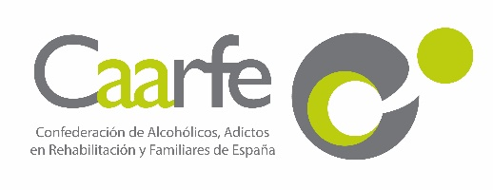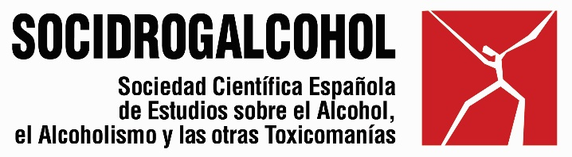

1 de cada 8 cánceres causados por el alcohol en Europa son por el mal llamado consumo moderado

14.11.2022 | Cada 15 de noviembre se celebra el Día Sin Alcohol en España, una fecha que coincide con la Awareness Week a nivel de Europa. En España, esta celebración ha sido promovida durante años por parte de las asociaciones de alcohólicos y adictos en rehabilitación, muchas de ellas pertenecientes a la Confederación de Alcohólicos, Adictos en Rehabilitación y Familiares de España, CAARFE. Esta fecha se utiliza para dar visibilidad a los trastornos por uso de alcohol. Desde Socidrogalcohol, los profesionales se unen cada año a esta efeméride.
Durante mucho tiempo, se ha dicho que el alcohol en pequeñas cantidades no era peligroso para la salud y que de hecho, incluso podía ser positivo el consumo de un vaso de vino en las comidas de forma diaria: “Ahora sabemos que esto no es cierto. La ciencia ha demostrado que cualquier cantidad de alcohol puede ser perjudicial para la salud y que cuanto menos se beba, mejor. Y que en el caso de ciertos colectivos, su ingesta debe quedar totalmente prohibida, es el caso de los menores de edad, mujeres embarazadas, personas que tengan que conducir o personas que tengan que manejar cualquier tipo de maquinaria en su trabajo”, recuerda Francisco Pascual, presidente de Socidrogalcohol, que este fin de semana ha estado en Illescas en la celebración del Día Sin Alcohol organizada desde CAARFE, que aglutina a más de 125 asociaciones de toda España.
Además, ahora se sabe que el alcohol produce cáncer y que precisamente 1 de cada 8 cánceres causados por el alcohol están causados por el mal llamado ‘consumo moderado’ ((< 2 bebidas estándar al día). Beber de forma "moderada" dobla el riesgo de padecer un cáncer comparado con los abstemios y 23.000 nuevos casos de cáncer en Europa en el año 2017 fueron a causa del consumo de alcohol "moderado", de los que casi la mitad de ellos eran cáncer de mama. Una sola copa al día ya aumenta el riesgo de cáncer de mama y de cáncer colon y recto en un 5% y cuanto mayor es el consumo de alcohol mayor es también el riesgo de dichos cánceres.
Además, el alcohol es responsable de muchas muertes prematuras, no solo relacionadas con el cáncer, también con problemas de salud cardiovasculares, gastrointestinales, de hígado, páncreas, etc. Más las muertes producidas como consecuencia del uso del alcohol al volantes, los accidentes laborales, la violencia que en ocasiones puede aparecer correlacionada, etc.
“Los beneficios del alcohol son más bien pocos, o ninguno, y es importante que la población esté informada sobre los riesgos para tomar decisiones en base a la rigurosidad científicas y las evidencias y no en base a las presiones de la industria alcoholera o la normalización social de la que goza en consumo de alcohol en una sociedad que alaba el consumo y castiga cuando un individuo acaba por desarrollar una adicción”, concluye Pascual.
Fuentes:
- Rovira P, Rehm J. Estimation of cancers caused by light to moderate alcohol consumption in the European Union. Eur J Public Health. 2021 Jul 13;31(3):591-596. doi: 10.1093/eurpub/ckaa236. PMID: 33338220.
- Ko H, Chang Y, Kim HN, Kang JH, Shin H, Sung E, Ryu S. Low-level alcohol consumption and cancer mortality. Sci Rep. 2021 Feb 25;11(1):4585. doi: 10.1038/s41598-021-84181-1. PMID: 33633295; PMCID: PMC7907072.
- Salud Sin Bulos. ¿Las personas que consumen vino y cerveza viven más años? https://saludsinbulos.com/detras-del-titular/alcohol-vida-vino-salud-riesgos/

Para más información:
Mireia Pascual. Periodista de Socidrogalcohol y CAARFE
696 41 65 18 – mireia.pascual@gmail.com

